Министерство науки и высшего образования Российской Федерации

Федеральное государственное автономное образовательное учреждение

высшего образования

«СЕВЕРО-КАВКАЗСКИЙ ФЕДЕРАЛЬНЫЙ УНИВЕРСИТЕТ»

Институт цифрового развития

Кафедра инфокоммуникаций

**ОТЧЕТ**

**ПО ЛАБОРАТОРНОЙ РАБОТЕ №10**

**дисциплины «Алгоритмизация»**

**Вариант___**

|  |  |  |  |
| --- | --- | --- | --- |
|  | | Выполнил:  Иващенко Олег Андреевич  2 курс, группа ИВТ-б-о-22-1,  09.03.02 «Информационные и вычислительные машины», направленность (профиль) «Программное обеспечение средств вычислительной техники и автоматизированных систем»  _______________________________  (подпись) | |
|  | | Руководитель практики:  Доцент кафедры инфокоммуникации  Воронкин Роман Александрович  _______________________________  (подпись) | |
|  | |  | |

Отчет защищен с оценкой ___________ Дата защиты__________________

Ставрополь, 2023 г.

**Тема**: «Сортировка кучей»

Порядок выполнения работы

Таблица 1 – Код программы

|  |
| --- |
| using System;  using System.Diagnostics;  class HeapSort  {  static void Main()  {  // Ввод данных  Console.WriteLine("[Program] Введите размерность массива:");  Console.Write(">>> ");  int N = int.Parse(Console.ReadLine());  int[] array = new int[N];  Stopwatch Timer = Stopwatch.StartNew();  Timer.Start();  // Заполнение массива  Random _rnd = new Random();  for (int i = 0; i < N; i++) array[i] = _rnd.Next(-5 * N, 5 * N);  // Вывод и сортировка исходного массива  if (N < 20) for (int i = 0; i < N; i++) Console.WriteLine($"[{i}] {array[i]}");  HeapSortAlgorithm(array);  //Вывод отсортированного массива  Console.WriteLine($"[Program] Время выполнения: {Timer.Elapsed.TotalSeconds} сек.");  Timer.Stop();  Console.WriteLine("\n[Program] Отсортированный массив:");  for (int i = 0; i < N; i++) Console.WriteLine($"[{i}] {array[i]}");  Console.ReadKey();  }  static void HeapSortAlgorithm(int[] array)  {  int N = array.Length;  // Построение кучи (перегруппировка массива)  for (int i = N / 2 - 1; i >= 0; i--)  Heapify(array, N, i);  // Извлечение элементов из кучи  for (int i = N - 1; i > 0; i--)  {  // Перемещаем текущий корень в конец массива  int temp = array[0];  array[0] = array[i];  array[i] = temp;  // Вызываем процедуру Heapify для уменьшения размера кучи  Heapify(array, i, 0);  }  }  static void Heapify(int[] arr, int n, int i)  {  int largest = i; // Инициализируем наибольший элемент как корень  int left = 2 * i + 1; // Левый потомок  int right = 2 * i + 2; // Правый потомок  // Если левый потомок больше корня  if (left < n && arr[left] > arr[largest]) largest = left;  // Если правый потомок больше корня  if (right < n && arr[right] > arr[largest]) largest = right;  // Если самый большой элемент не корень  if (largest != i)  {  int temp = arr[i];  arr[i] = arr[largest];  arr[largest] = temp;  // Рекурсивно вызываем Heapify для поддерева  Heapify(arr, n, largest);  }  }  } |

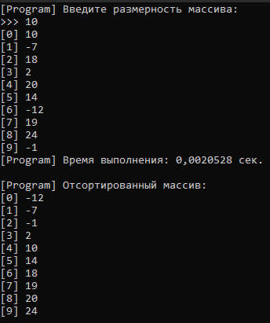

Рисунок 1.1 – Результат выполнения программы

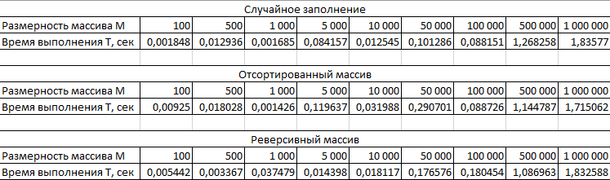

Рисунок 1.2 – Таблица значений для сортировки кучей

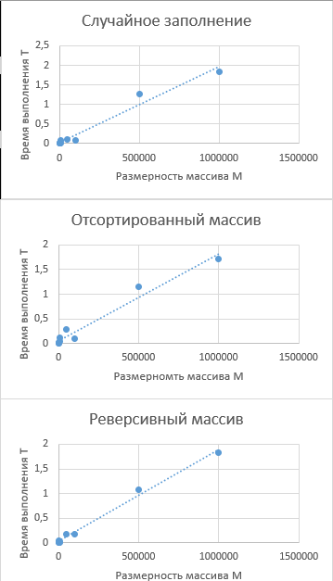

Рисунок 1.3 – Графики отношения времени на количество элементов в массиве

Задание. Даны массивы A[1..n] и B[1..n]. Вывести все n2 сумм вида A[i] + B[j] в возрастном порядке. Наивный способ – создать массив, содержащий все такие суммы, и отсортировать его. Соответствующий алгоритм имеет время работы O(n2 log n) и использует O(n2) памяти. Перевести алгоритм с такие же временем работы, который использует линейную память.

Таблица 2 – Код программы

|  |
| --- |
| using System;  class Program  {  static void Main()  {  Console.WriteLine("[Program] Введите размерность массивов:");  Console.Write(">>> ");  int N = int.Parse(Console.ReadLine());  int[] A = new int[N];  int[] B = new int[N];  Random _rnd = new Random();  for (int i = 0; i < N; i++)  {  A[i] = _rnd.Next(-500, 500);  B[i] = _rnd.Next(-500, 500);  }  PrintSortedSums(A, B);  Console.ReadKey();  }  static void PrintSortedSums(int[] A, int[] B)  {  Array.Sort(A);  Array.Sort(B);  int N = A.Length;  int[] sums = new int[N * N];  int index = 0;  for (int i = 0; i < N; i++)  for (int j = 0; j < N; j++) sums[index++] = A[i] + B[j];  Array.Sort(sums);  Console.WriteLine("[Program] Суммы в возрастающем порядке:");  foreach (int value in sums) Console.WriteLine(value);  }  } |

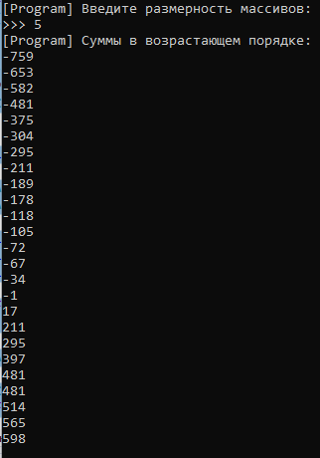

Рисунок 2 – Результат работы программы

**Вывод**: В процессе выполнения практической работы был разобран алгоритм сортировки кучей (Heap Sort), написана программа для сортировки этим алгоритмом. Также он был сравнён с другими алгоритмами, такими как Quick Sort и Merge Sort, из чего можно сделать вывод:

* Heap Sort имеет временную сложность O(n log n) в любом случае. Этот алгоритм не требует дополнительной памяти и устойчив к вариациям входных данных, но работает чуть медленнее по сравнению с некоторым другими алгоритмами сортировки, такими как Quick Sort.
* Quick Sort имеет временную сложность O(n log n) в среднем и лучшем случае и сложность O(n2) в худшем случае (но этого не всегда можно достичь при правильно реализации). Этот алгоритм один из самых быстрых алгоритмов сортировки в среднем случае, не требует дополнительной памяти и сам по себе использует мало памяти, но неустойчив к вариациям входных данных и может быть неэффективен на некоторых видах данных.
* Merge Sort имеет временную сложность O(n log n) в любом случае. Этот алгоритм стабильный, гарантирует временную сложность в худшем случае и эффективен для больших объёмов данных. Но он использует дополнительную память и на практике может быть медленнее, чем Quick Sort для небольших массивов.

Как итог – если важна эффективность использования памяти и устойчивости к вариациям данных, то Heap Sort может быть хорошим вариантом. Если важна производительность в среднем случае и допускается возможность пожертвовать стабильностью, то стоит использовать Quick Sort. В случае важности стабильности, гарантии временной сложности в худшем случае и не принципиально использование дополнительной памяти, то Merge Sort подходит.